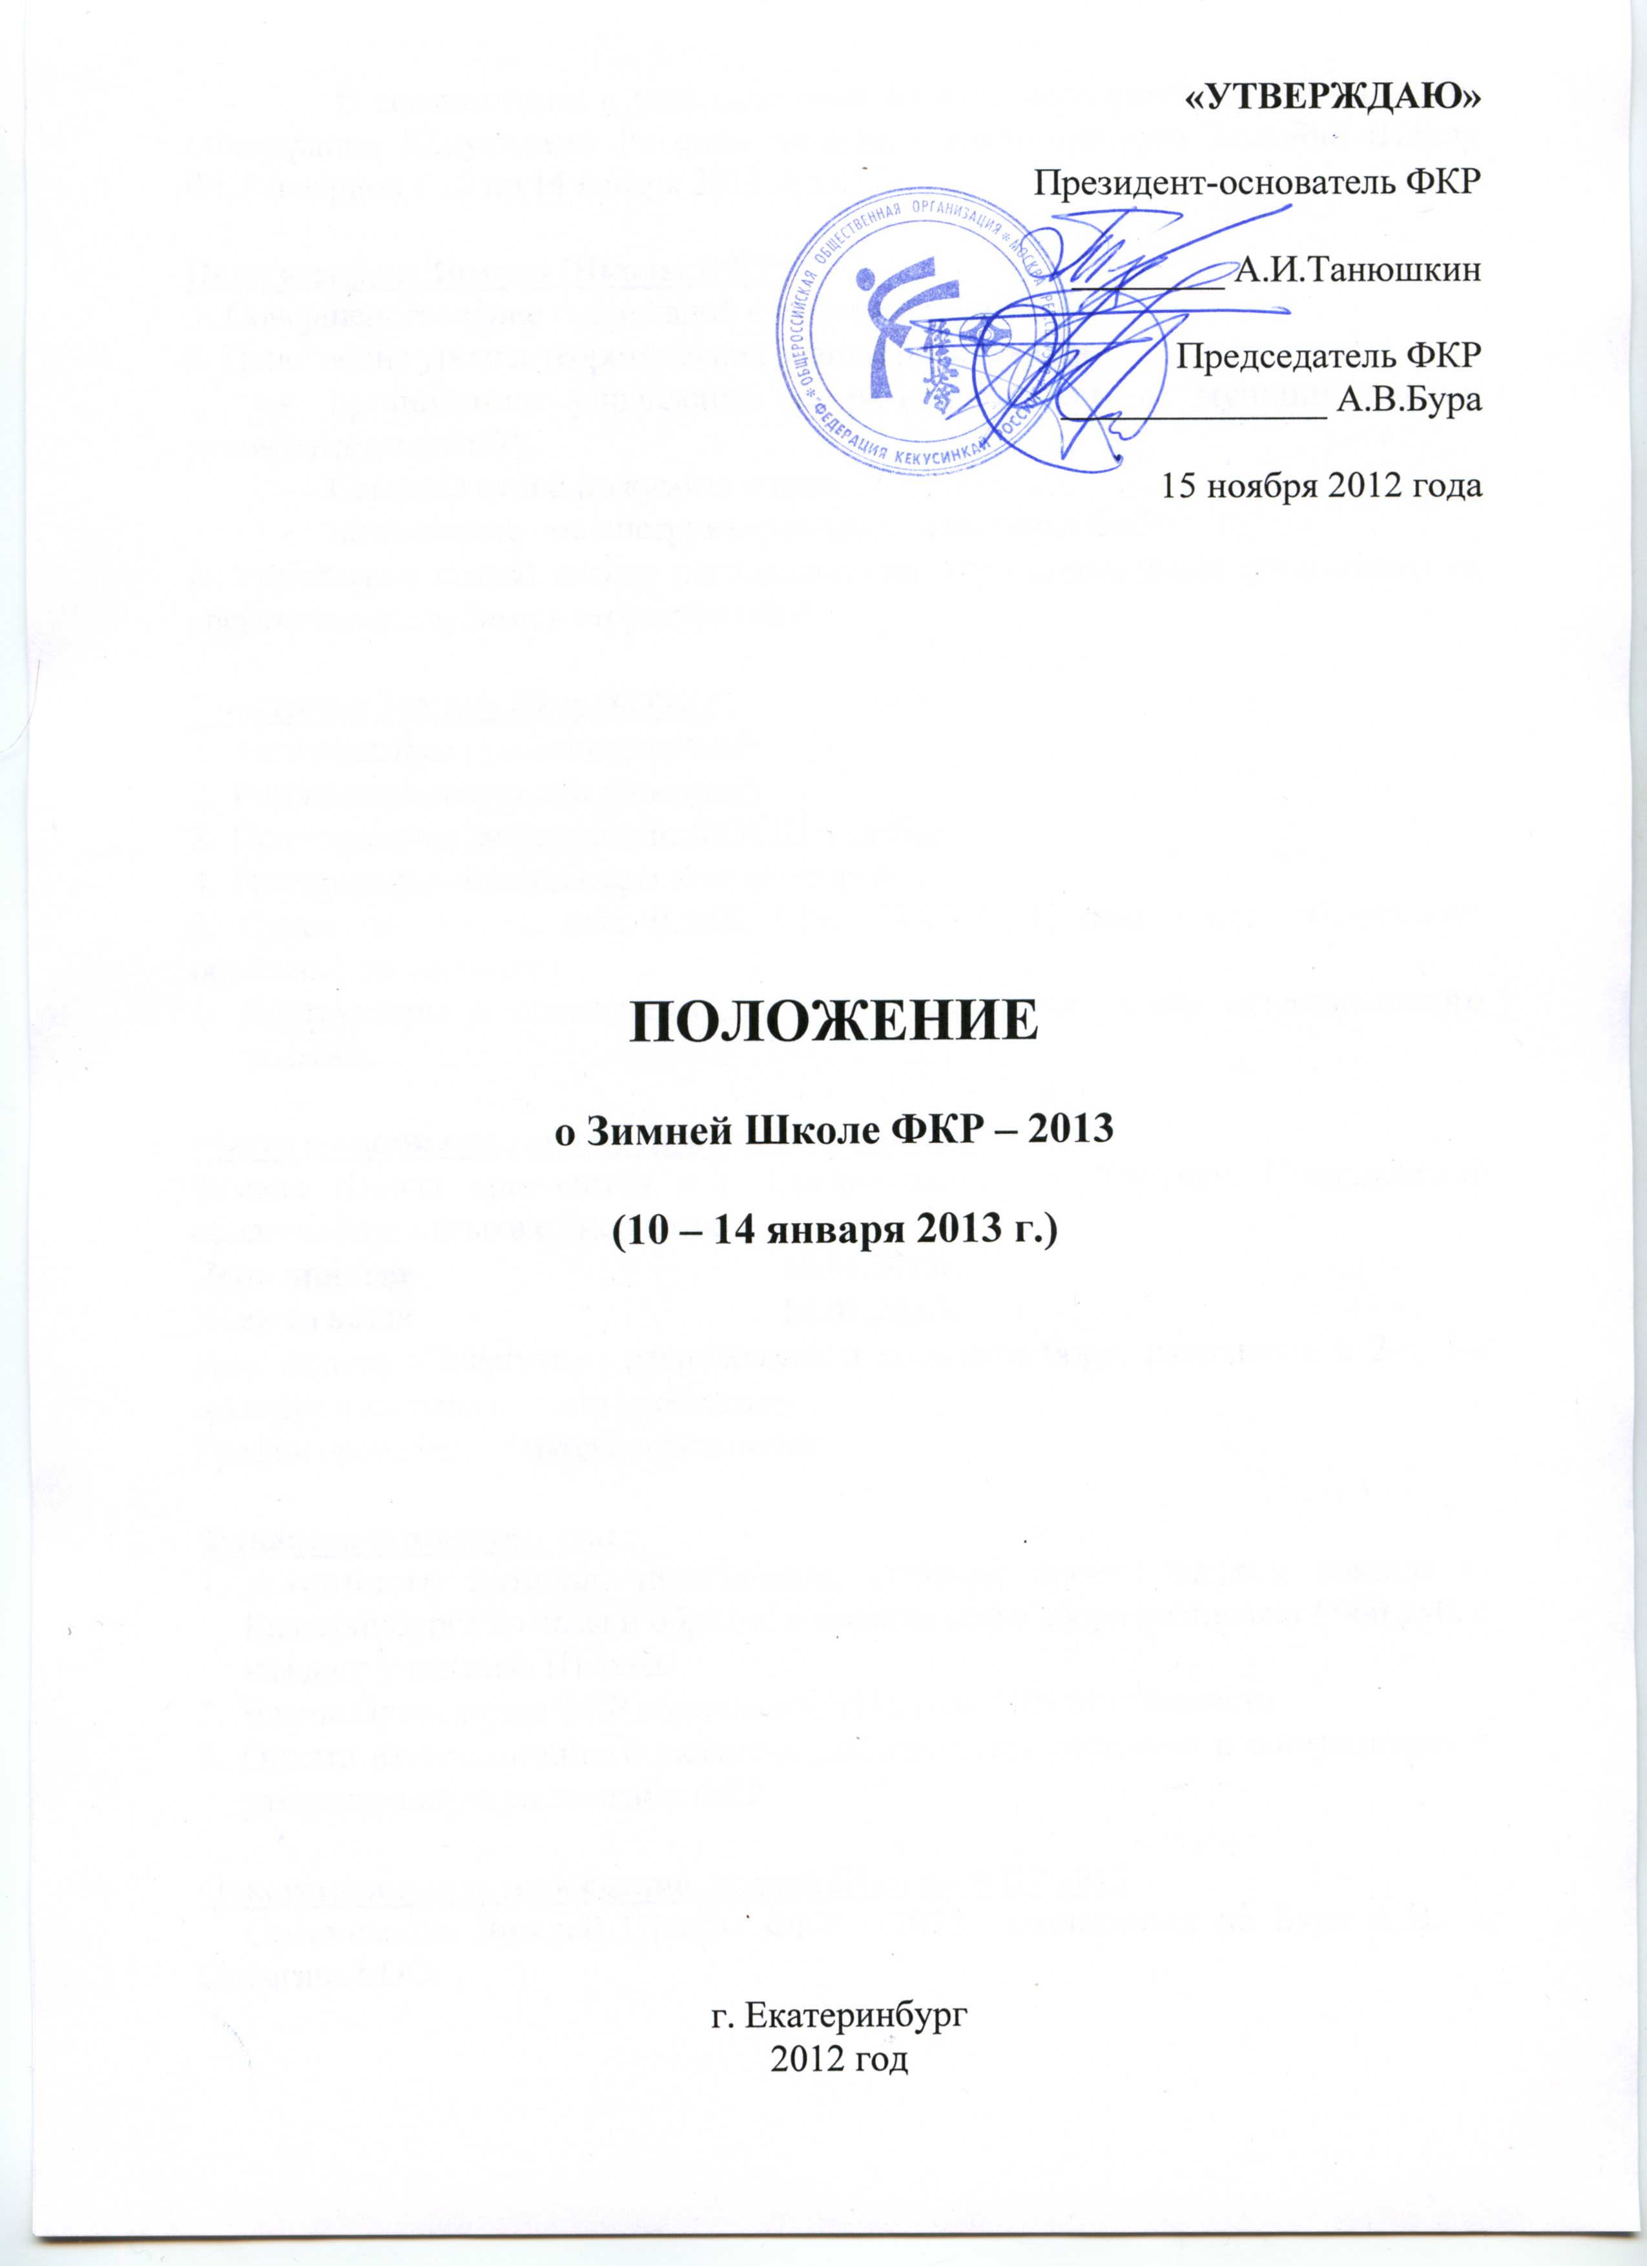

«УТВЕРЖДАЮ»

Президент-основатель ФКР

________ А.И.Танюшкин

Председатель ФКР
______________ А.В.Бура

15 ноября 2012 года

ПОЛОЖЕНИЕ
о Зимней Школе ФКР – 2013

(10 – 14 января 2013 г.)

г. Екатеринбург
2012 год
В соответствии с утвержденным планом мероприятий ФКР на 2013г. «Федерация Кёкусинкай России» проводит традиционную Зимнюю Школу ФКР под руководством Президента-основателя ФКР А.И.Танюшкина (7 Дан) в период с 10 по 14 января 2013 года.
Цели и задачи Зимней Школы ФКР:
1. Совершенствование спортивной и стилевой подготовки.
2. Повышение уровня теоретических знаний по вопросам:
- организации управления с региональными и муниципальными руководителями ФКР;
- Семинар судей по кумитэ и ката;
- лицензирование инструкторов-экзаменаторов в ФКР
3. Укрепление связей между региональными, муниципальными организациями, спортивными клубами в структуре ФКР
Участники Зимней Школы ФКР:
- Региональные руководители ФКР.
2. Руководители городских федераций.
3. Приглашаются руководители ДЮСШ и клубов.
4. Инструкторы-экзаменаторы всех категорий.
5. Судьи по кумитэ, ката (СМК, СРК, СВК, СПК присутствие обязательно, остальные по желанию)
6. Инструкторы и спортсмены для прохождения очередного аттестационного экзамена.
Место и время проведения Зимней Школы ФКР:

Зимняя Школа проводится в г. Среднеуральск, д. Коптяки, Свердловской области, база отдыха «Энергетик»
День приезда 10.01.2013г.
День отъезда 14.01.2013г.
База отдыха «Энергетик» расположена в сосновом бору, расселение в 2-х, 3-х местных номерах со всеми удобствами.
График проведения Школы прилагается.
Финансовая дисциплина:
1. Стоимость питания, проживания, включая проезд от ж/д вокзала г. Екатеринбурга до базы и обратно в течение всего сбора составляет 9000 руб. с каждого участника Школы.
2. Члены Президиума ФКР оплачивают за Школу 50% от стоимости.
3. Оплата аттестационного экзамена производится отдельно в соответствии с утвержденными расценками ФКР.
Ответственные за проведение Зимней Школы ФКР 2012
Организация Зимней Школы ФКР - 2013 возлагается на Бура А.В. и Стрыгина М.Ю.

Специальная информация:
- Каждая региональная организация на Зимней Школе ФКР-2013 должна погасить задолженность по приобретенной продукции и членским взносам ФКР.
Просьба всех региональных руководителей (а также должников), произвести сверку с главным бухгалтером ФКР по следующим позициям:
- годовой членский взнос
- Будо-паспорта
- сертификаты
Если годовой взнос и задолженность по приобретённой продукции были перечислены на расчетный счет ФКР (с формулировкой «годовой членский взнос» или «на развитие уставной деятельности») просьба предоставить копии платежных поручений.

2. Для приобретения продукции необходимо подать заявку от:
- регионального руководителя в срок до 28 декабря 2012г.
3. К общему организационному собранию, которое состоится 10.01.2013 в 20-00, подготовить следующие документы:
- отчет инструктора-экзаменатора за 2012г.
- заявка на продление лицензии инструктора-экзаменатора
- заполненные формы установленного образца для участия в аттестационном экзамене на черные пояса (оплата в IFK – фунты стерлинга. На Школе обмен осуществляться не будет).
- протокол собрания об избрании руководителя исполнительного комитета судейской коллегии; список судей по категориям регионального и муниципального уровней.

Дополнительная информация:
- С собой иметь спортивный костюм и спортивную обувь для занятий на улице.

Встреча участников Школы:
Встреча участников Школы будет организована 10 января 2013г. на железнодорожном вокзале г. Екатеринбурга на привокзальной площади у памятника Уральскому добровольческому корпусу:
- с 11.00 до 12.00
- с 14.00 до 15.00
- с 18.00 до 19.00
ПРИМЕЧАНИЕ:
1. Просьба не забывать командировочные удостоверения, будо-паспорта.
- Подтверждение об участии в Зимней Школе ФКР - 2013 просьба дать до 28 декабря 2012 г. факсом или e-mail.
- Без предварительной заявки, дополнительно приехавшие, размещаться не будут!
По всем интересующим Вас вопросам обращаться;
620000, г. Екатеринбург, ул. Красноармейская, 4, офис 208
тел/факс: (343) 350-60-66, 355-13-20, 350-26-77 с 9.00 до 14.00 по московскому времени
главный бухгалтер: Стрыгина Лилия Геннадьевна
секретарь-референт: Томашевская Лариса Васильевна
Е-mail: kklub@mail.ru

